04.03.22 8 клас вчитель: Артемюк Н.А.

**Тема*:*** **Веб-сайти. Типи сайтів, їх особливості. Графічний конструктор сайтів. Планування веб-сайту, дизайн веб-сторінки, принципи розміщення контенту**

**Після цього заняття потрібно вміти:**

* наводити приклади засобів автоматизованого створення веб-сторінок.
* створювати план веб-сайту

**Пригадайте**

* Назвіть служби Інтернету
* Перелічіть відомі вам браузери.

**Ознайомтеся з інформацією**

***Веб-сторінка*** (англ. Web-page) — інформаційний ресурс, доступний у мережі World Wide Web, який можна переглянути у веб-браузері.

***Веб-сайт*** (англ. website, місце, майданчик в Інтернеті), також сайт (англ. site, місце, майданчик) — сукупність веб-сторінок, доступних в Інтернеті, які об’єднані як за змістом, так і навігаційно. Фізично сайт може розміщуватися як на одному, так і на кількох серверах.

**Як створити веб-сайт?**

Створення веб-сайту починається зі створення інформаційної моделі сайту. Будь-яку веб-сторінку можна оцінити за двома параметрами: зміст та зовнішній вигляд. Проте спочатку потрібно вирішити, яку інформацію потрібно на ній розмістити. Необхідно детально проаналізувати, скільки і якої інформації потрібно подати на веб-сторінці. Створюючи проект сайту, потрібно добре продумати його загальну структуру, зміст інформації та посилання.

**Структура веб-сайтів**

Загалом виділяють **три типи структур веб-сайтів** — лінійну, деревоподібну (ієрархічну) та довільну.

Подорожуючи сайтом із *лінійною структурою*, з головної сторінки ви перейдете на другу сторінку, з неї — на третю тощо.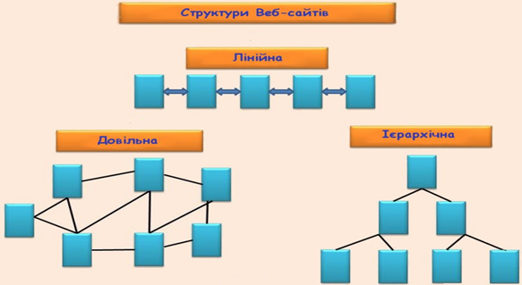

На сайті з *деревоподібною структурою* з головної сторінки можна потрапити на одну зі сторінок другого рівня, звідти — на одну зі сторінок третього рівня тощо.

Сайт із *довільною структурою* видається зовсім неорганізованим, але саме в цьому й полягає принцип його створення. Подорожуючи таким сайтом, ви можете переходити з однієї його сторінки на інші в різні способи, і ваш шлях назад не обов’язково має бути таким самим.

Вибір структури визначається особливостями завдань, що розв’язуються за допомогою веб-сайту.

Наведемо додатково *чотири приклади структур сайту*. Кожна із цих структур має свої недоліки та переваги у проектуванні веб-сайту.

***Стандартна***

Основна веб-сторінка містить посилання на інші документи веб-сайту, а документи містять посилання, відповідно, на основну веб-сторінку. Це найпростіший і найпоширеніший спосіб організації веб-сайту.

***Каскад***

У цьому випадку посилання в документах задані таким чином, що існує тільки один шлях обходу сторінок веб-сайту. За каскадного способу організації сторінок відвідувачі сайту можуть переміщуватися тільки в одному з напрямків — вперед або назад.

***Хмарочос***

У цій моделі відвідувачі можуть опинитися на деяких сторінках, тільки якщо вони йдуть правильним шляхом. Це нагадує підйом до потрібної кімнати у великому хмарочосі.

***Павутина***

У цьому випадку всі сторінки веб-сайту містять посилання на інші сторінки, і користувач може легко перейти з будь-якої сторінки практично на будь-яку іншу. Ця схема може перетворитися на лабіринт, якщо вийде з-під контролю, але вона популярна в тих випадках, коли посиланнями на документи користуються не надто часто.

**Етапи створення сайту**

Створення сайту умовно можна розділити на такі етапи:

*1. Попередній етап розробки сайту.*

На цьому етапі розв’язуються питання загального характеру.

Обговорюється загальна концепція сайту, формулюються та фіксуються цілі створення сайту.

*2. Етап проектування сайту.*

Визначення структури сайту: меню, посилання, розміщення модулів, побудова списку компонентів, що підключаються, тощо.

*3. Етап розробки й тестування сайту.*

*4. Розміщення сайту.*

*5. Розвиток ресурсу.*

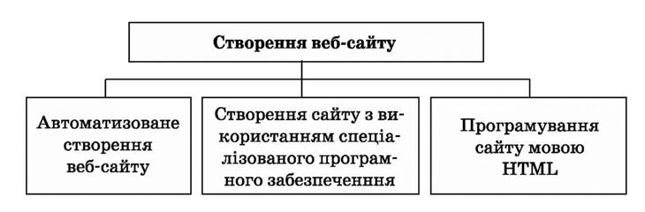

***Хостинг. Засоби автоматизованої розробки веб-сайтів***

Для того щоб сайт став доступним широкому колу відвідувачів, йому необхідно призначити доменне ім'я і розмістити в мережі Інтернет. Розміщення сайту на сервері та подальше його адміністрування називають **хостингом**. Наданням такої послуги займаються спеціальні організації. Хостинг буває платним і безкоштовним. Можливість створювати веб-сторінки та організовувати форуми й чати в автоматизованому режимі (крім власне розміщення сайту) часто надається на серверах, що забезпечують хостинг.

Для створення і наповнення даними веб-сторінок можуть використовуватись різні техніки: від стандартного **Блокноту** до **автоматизованих онлайнових засобів** (Google-сайти, WordPress, Wix, Weebly, Tilda тощо).

**Перегляньте навчальне відео за посиланням**

[*https://youtu.be/qY84FrQd6U4*](https://youtu.be/qY84FrQd6U4)

**Виконайте завдання**

1. <https://learningapps.org/29953>
2. <https://learningapps.org/view1669692>
3. підберіть тему веб-сайту і в текстовому документі створіть його структуру у вигляді схеми, наприклад: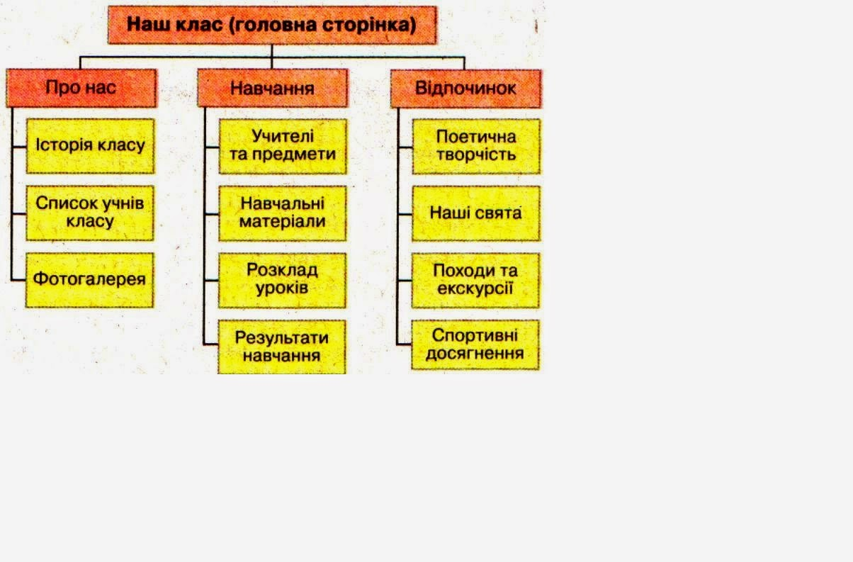

**Виконайте вправи для зняття зорового навантаження та розслаблення очей**

